美国打出连环招，太平洋岛国“一夜成名”

原创 有里儿有面 [有理儿有面](javascript:void(0);)

**有理儿有面**

微信号 youli-youmian

功能介绍 你说是不是

2022-04-30[原文](https://mp.weixin.qq.com/s?__biz=Mzg3MjEyMTYyNg==&mid=2247558295&idx=1&sn=d68e57c55ecc6fb4422a1a574cf065c9&chksm=cef7b0e2f98039f4edb89022034437d91b02315bacbc1d7d10b692f9233a3c7110ab534ab97b&scene=27#wechat_redirect&cpage=2) 发表于

收录于合集





**全文共2016字，图9张，预计阅读时间为7分钟。**

**文章首发于“有理儿有面”（youli-youmian），欢迎大家在朋友圈和微信群转发。**

**公众号及其他平台转载请在后台留言。**



▼

所罗门群岛，一个位于太平洋西南，人口只有70万的经济欠发达国家，要不是因为近期与中国签订了一项安全合作框架协议，搅动了国际外交风云，你可能根本不知道他的存在。

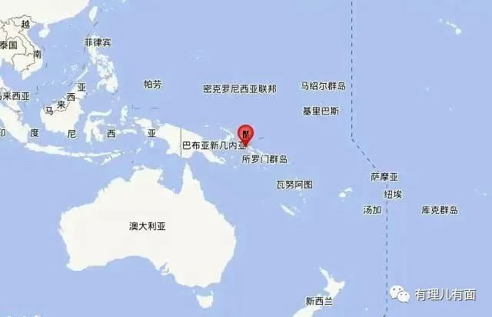

但是在二战期间，这个地理位置十分重要的英国殖民地，却是兵家必争之地，因为它位于美国与其西方盟友澳大利亚、新西兰的生命通道之上。日本偷袭完珍珠港，就占领了所罗门群岛，与美国在此发生了改变历史进程的“瓜岛之战”。

二战结束后，英国无力卷土重来，1978年7月7日，所罗门群岛在被英国统治85年后宣布独立，但仍然是英联邦成员国。

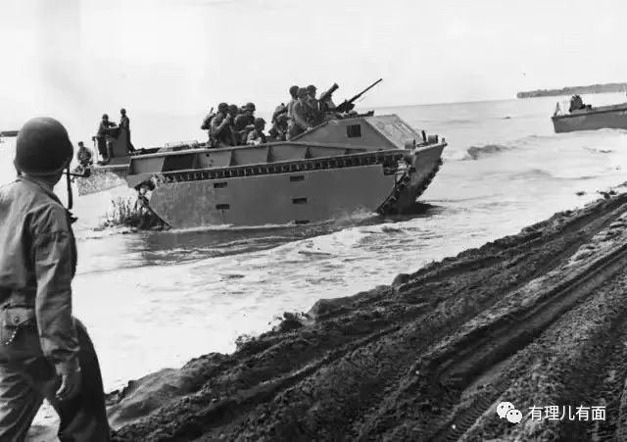

现在的所罗门群岛对于美国和澳大利亚来说，依然具有重大的战略价值。按理说，应该与所罗门群岛搞好外交关系，帮助所国发展经济，助力社会安全稳定。但是，它似乎早已被美国所遗忘。美国驻所罗门群岛大使馆已经关闭了29年，自二战结束后的70多年间，未曾派政府代表团正式访问所罗门群岛。

2019年9月，所罗门群岛这个经济极度落后的国家，出于自身发展的需要，寻求多元化的外交政策，中断了与台湾地区的“外交”关系，正式与中国建交，这一举动让美国和澳大利亚突然对该国变得异常关注。

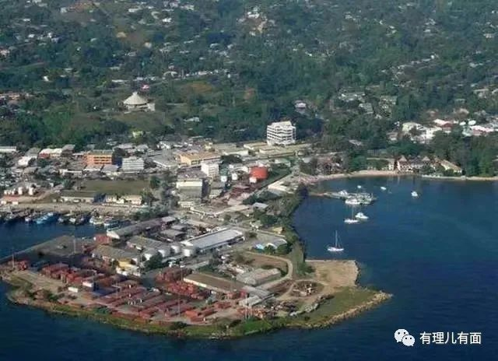

美国本应反省自己对所罗门群岛的外交政策，及时改变策略。但是美国自认为是世界的中心，国际政策的制定者，根本不理会小国的切身感受。

2021年11月，美国与澳大利亚挑动所罗门的部分反对势力搞暴乱，企图推翻现在的所国政府，而所罗门群岛没有军队，仅有800多名警察，为了平息事态，特意请求中国援手。

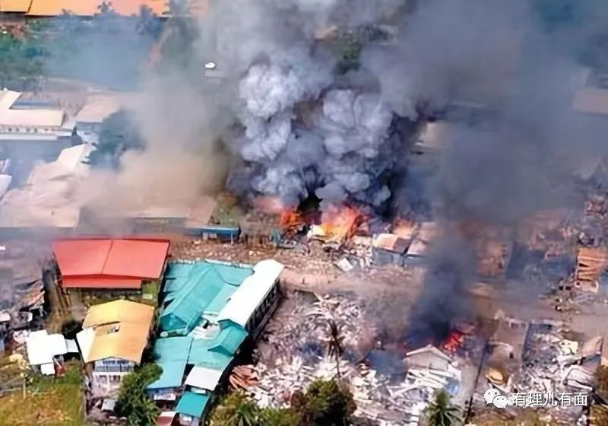

事件平息后，所罗门群岛为了应对安全威胁、改善投资环境，于今年3月30日与中国草签了一项安全合作框架协议。上周，王毅国务委员兼外长和所罗门群岛外长马内莱分别代表两国政府，正式签署了该协议。

美国和澳大利亚这下紧张起来，如临大敌，被美国不闻不问的所罗门群岛，一夜之间成为了美国的“心腹要地”，成为太平洋上的外交“风暴眼”。美国为此打出了一套霸权外交的组合拳。

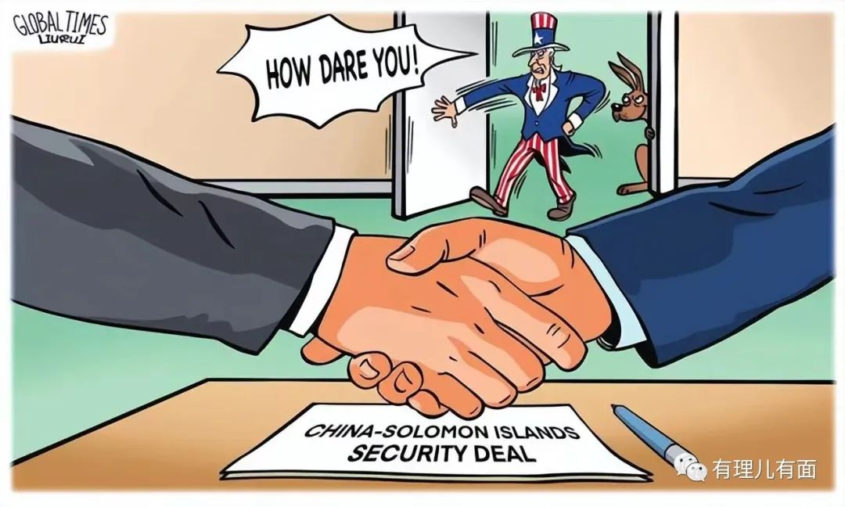

**第一招：制造虚假舆论**

明明是一份以平等互利、相互尊重为前提的，两个主权独立国家的正常交往合作协议，却被美西方媒体指控中国“想利用协议在所罗门建军事基地”。甚至危言耸听称，上述协议可能会加剧太平洋地区的安全稳定，威胁到美国及其盟友自二战以来的地区主导地位。澳大利亚媒体甚至妄称所罗门群岛被中国胁迫。

美国在全球80多个国家和地区建有近800个军事基地，却对中所安全合作协议横挑鼻子竖挑眼，这难道不是美丽国由来已久的“双标”作派吗？

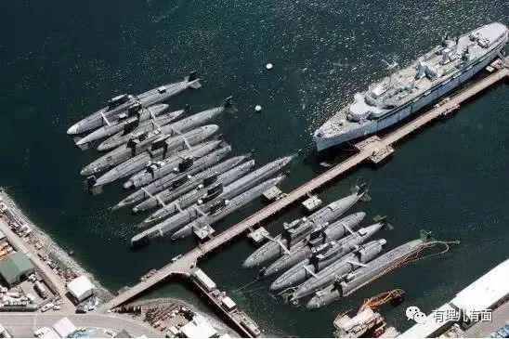

更何况，中所双方早就对此谣言进行了澄清，所谓“中国在所罗门建立军事基地”的说法，完全是少数别有用心人员编造出来的假消息，是个别国家按照自己的逻辑假想出来的。

**第二招：说客轮番造访**

舆论造势之后，紧接着就该政客出马了。自中所草签安全合作框架协议传出之后，澳大利亚政府随即派出太平洋事务部长等多名高官匆忙前往所罗门群岛，要求所政府放弃与中方的协议，并称澳方计划向所提供资金援助。

美国上周也派出了高级别访问团，国家安全委员会“印太事务协调员”库尔特·坎贝尔、国务院负责亚太事务的助理国务卿康达等率领的美国政府代表团访问了所罗门群岛，劝说所政府“废止与中国的协议”。并表示将向所罗门群岛捐赠愈5.2万剂新冠疫苗。

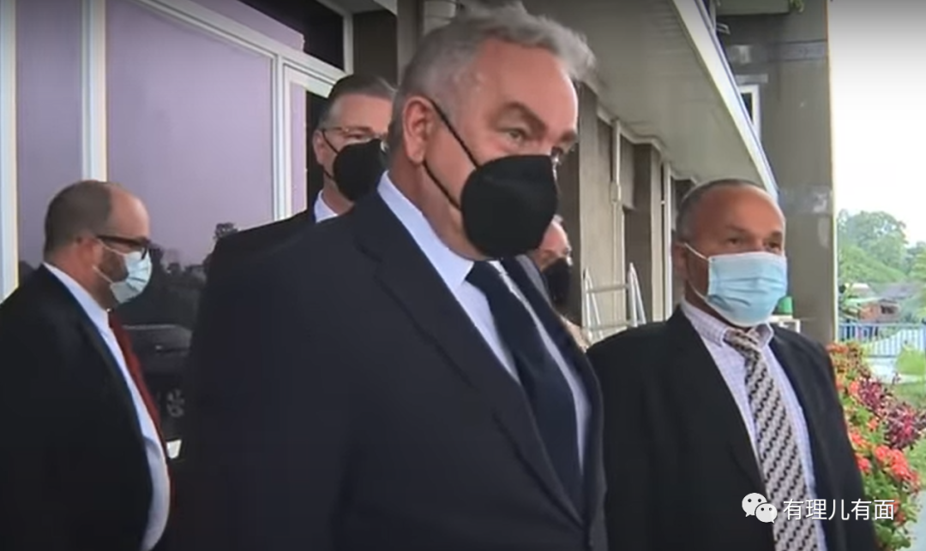

本周，在二战期间入侵过所罗门群岛的日本政府也来凑热闹。派出外务省副大臣上杉谦太郎前往所罗门进行访问。而日本此次访问所罗门群岛的理由和美澳等国如出一辙，都是“担心”近期中所达成的那项安全合作框架协议，真是此地无银三百两。

**第三招：军事威胁**

眼看前两招都没能起到实质性效果，所罗门群岛油盐不进，那只好拿出军事威胁的大棒啦。

4月22日，美国直接对中所两国发出威胁，声称如果“中国军队采取任何构成在所罗门群岛永久性驻军的行动，包括在所国建立军事设施和基地”，美国会做出“相应回击”。

对此，外交部发言人赵立坚表示，“美国对所罗门政府的威胁，再次暴露了霸权主义的本质，任何企图在太平洋岛国地区渲染紧张、挑动对立的做法都不会得逞。”

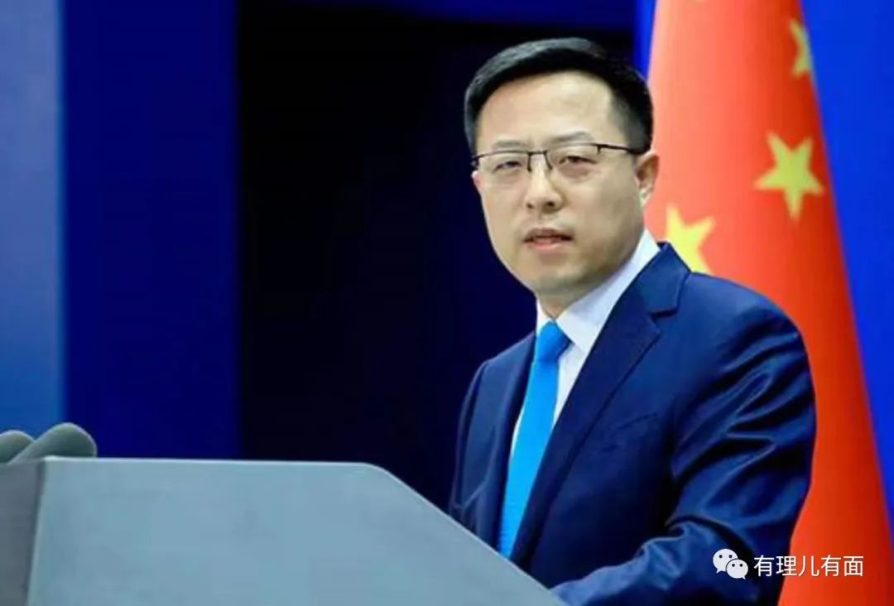

**第四招：政治操弄、改变政权**

威逼利诱均未能让所罗门群岛就范，下一步，美国很有可能就会使用他最擅长的一招了——政治干预、颠覆所国政权。

所罗门群岛并非上下一心，与中央政府积怨颇深的马莱塔省政府一直不承认与中国的建交，仍以地方政府的身份维持着跟台湾地区的“外交”关系。

有消息指，美国派去所罗门群岛的官员，除与总理索加瓦雷会晤外，还与该国的反对派见了面，意有所指地提到了所罗门群岛即将举行的大选……你品，你细品。

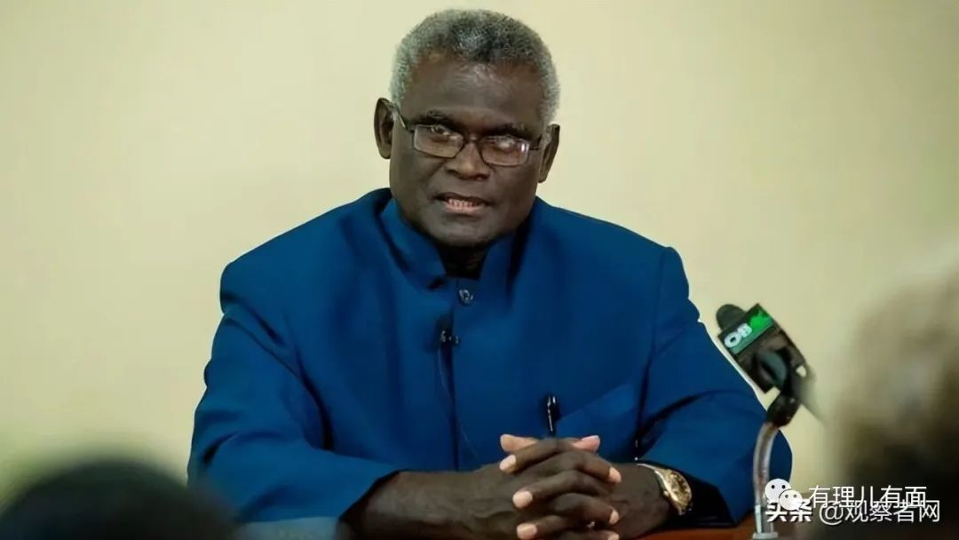

由此可见，美国突然关心起太平洋上的一个岛国，并非真的关心所罗门群岛人民的经济福祉，而是关心所罗门群岛的地缘政治价值，关心所罗门群岛会不会背离美澳的安全路线，影响美国的印太战略。

公道自在人心，相信所罗门群岛人民的眼睛也是雪亮的，美国的霸权主义行径在所国终将失去市场！

**图片源自网络**





**关注公众号：**

**有理儿有面**

**理   性｜   揭   秘｜   探   讨**







有里儿有面

**微信扫一扫赞赏作者** **赞赏**

已喜欢，对作者说句悄悄话

取消

**发送给作者**

**发送**

最多40字，当前共字

 人赞赏

上一页 1/3 下一页

长按二维码向我转账

受苹果公司新规定影响，微信 iOS 版的赞赏功能被关闭，可通过二维码转账支持公众号。

### 精选留言

用户设置不下载评论